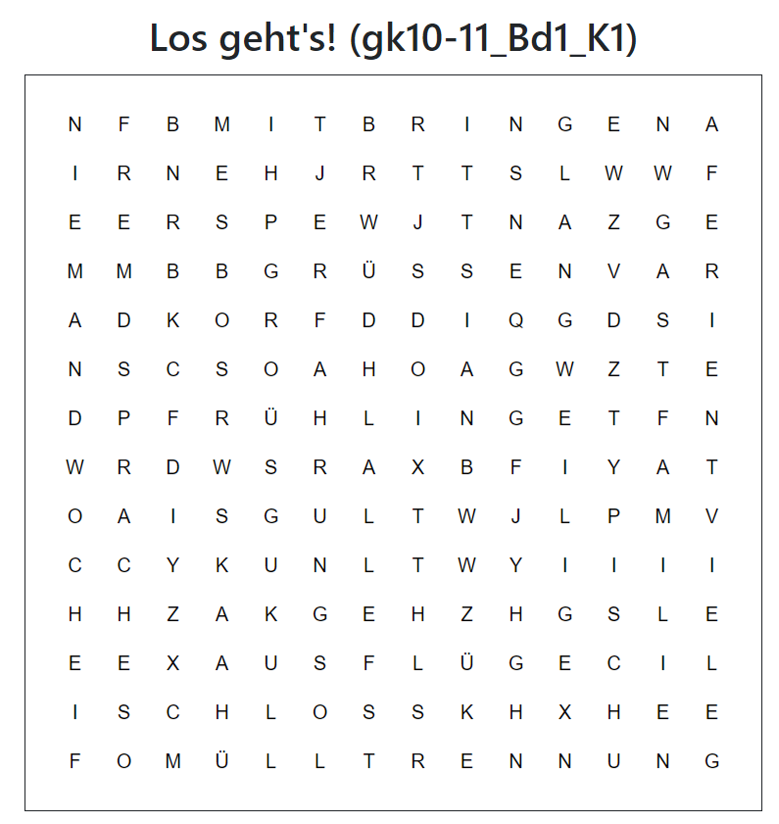
Finde die 16 Wörter und ergänze die Tabelle.
Verben | Maskulinum | Femininum | Plural | Adjektive | Indefinita
Konjugiere im Präsens und im Perfekt die zwei Verben, die du gefunden hast!
 | Verb 1 (Präsens) | Verb 1 (Perfekt) | Verb 2 (Präsens) | Verb 2 (Perfekt)
Ich
Du
Er/Sie/Es
Wir
Ihr
sie/Sie
Finde die 16 Wörter und ergänze die Tabelle.
Verben | Maskulinum | Femininum | Plural | Adjektive | Indefinita
grüssen | Schloss | Mülltrennung | Ausflüge | typisch | alle
grüssen | Schloss | Woche | Ausflüge | typisch | niemand
grüssen | Schloss | Erfahrung | Ferien | langweilig | niemand
mitbringen | Frühling | Fremdsprache | Ferien | langweilig | viele
mitbringen | Frühling | Gastfamilie | Ferien | langweilig | viele

